Содержание

Введение 3
1. Особенности и требования к подготовке и постановке обрядового народного праздника 4
2. Анализ опыта подготовки постановки обрядового праздника «Сабантуй», ориентированного на детскую аудиторию для проведения в сельской местности 10
Заключение 19
Список литературы 20
Приложение 1 21

Введение

Обрядовый народный праздник – это празднично-театрализованное действие, которое в своих корнях опирается на глубинные корни народной культуры и его идущую из глубины веков своеобразную традиционную обрядовость. Когда-то обрядовые праздники были естественной частью календарно-природного цикла жизни народа, но сегодня, особенно в крупных городах, это скорее тщательная и увлекательная историко-культурная реконструкция, специально планируемый спектакль, где артисты и участники погружаются в своего рода игровое действие, проходят процедуру временного перевоплощения и погружения в прошлое, в историю, в обычаи предков. Средствами этого перевоплощения становятся многократного проигрываемые игровые обрядовые действия (песенные, танцевальные, состязательные и пр.), в результате чего у участников таких праздников происходит накопление практического опыта культурного «соприкосновения» с прошлым, а также подспудного, незаметного, естественного усвоения обрядовых традиций и опыта своих предков.
Специфика обрядового народного праздника состоит в том, что он в своей основе имитирует жизнь, ее фрагмент в определенной стадии развития, и через этот фрагмент у участников праздника рождается представление об универсальной картине мира, которая была свойственна их предкам.
Таким образом, обрядовый народный праздник вводит человека в особый социокультурный мир той, уже во многом утраченной в действительности, но живущей в обрядах и преданиях народа картины жизни, заставляет их подчиниться правилам игры этой жизни, прожить и усвоить ее лучшие начала.
Цель работы – рассмотреть особенности подготовки и постановки обрядового праздника на примере разработанного автором сценария праздника «Детский Сабантуй».

1. Особенности и требования к подготовке и постановке обрядового народного праздника

Обрядовый народный праздник – это особый вид праздничного мероприятия, актуализирующего древние культурные смыслы и «коды» народной культуры. Поэтому подготовка и постановка такого праздника требует учета целого ряда важнейших составляющих.
Специалист, приступающий к подготовке обрядового праздника должен обладать комплексом специфических знаний и умений. В частности, он должен:
- знать основные особенности и специфику различных народных обрядовых праздников, традиции народа, в них воплощенные;
- знать общую структуру проведения праздников разных типов;
- владеть общими правилами подготовки и проведения праздничных мероприятий;
- знать конкретные отличительные особенности того или иного праздника, запланированного к проведению;
- владеть системой игровых навыков и уметь применять ее самостоятельно на практике;
- знать технические и художественно-эстетические особенности, характерные для каждого обрядового праздника;
- уметь самостоятельно планировать этапы проведения праздника, организовывать и мотивировать команду для этого;
- уметь самостоятельно предугадывать и предупреждать возможные технические трудности, которые могут возникнуть при организации, постановке и проведении обрядовых праздников, отдельных обрядов, в них входящих; владеть способами и методами преодоления трудностей, возникающих в работе над ними;

Весь хронометраж праздника четко прописан, и задача организаторов и ассистентов – не выходить за регламент.
8.30 до 10.30 часов – последние подготовительные мероприятия к показу программы, украшение стадиона и сцены, настройка оборудования.
10.30 – 11.00 – сбор и рассаживание детей перед сценой.
11.00 - начало программы
12.30 – конец программы.
12.30 – 13.00 - Праздничный обед.
В целях соблюдения всей процедуры подготовки обрядового праздника подготовлена таблица с четким распределением всех этапов проведения мероприятия.
Таблица 1
Этапы подготовки праздника
№ | Этап подготовки | Временные рамки
1. | Написание сценария | Конец мая – начало июня
2. | Подбор и запись музыкального оформления, подготовка декорационного оформления зала и сцены, работа над костюмами и реквизитом | начало июня
3. | Распределение ролей, репетиции | начало июня
4. | Генеральная репетиция | 11 июня
5. | Дата праздника | 14 июня

Также разработана звуковая партитура праздника, синхронизированная с основными этапами театрализованного обрядового действия (таблица 2)
Таблица 2
Звуковая партитура
№ | Текст сценария | Реквизит | Звук | Примечания
1. |  |  | Татарская народная музыка (Кошларга Жэмилэ) | Сцена пуста.  Запускаются дети.
2. | Начало действия  Выход Ведущих. | 2 микрофона | Музыка выключается
3. | После слов Второго ведущего:  Весельчак, батыр, проказник,  Сабантуй, сабантуй,  Пой, скачи, борись, танцуй! |  | Музыка для танца «С платками» | Звучит на протяжении всего танца
4. | После слов Ведущих: Веселись же и ликуй!  Это праздник Сабантуй!  До слов Первого ведущего: Сабантуй – это красочное зрелище,… | 2 микрофона | Звучит песня «Сабантуй»
5. | После слов Второго ведущего:  …Кто скорее добежит  Тот конечно победит! | 6 мешков, 2 микрофона,  призы и подарки | Звучит народная татарская музыка (Бахчисарайская къайтарма) | Игра-соревнование «Бег в мешках».  Музыка звучит до конца конкурса и вручения подарков.
6. | После слов Второй ведущий: 10 слева, 10 справа, только мускулы трещат! | Канат, 2 микрофона, призы и подарки | Звучит песня «Кубэлэк» | Игра «Перетягивание каната». Музыка звучит до конца конкурса и вручения подарков.
7. | После слов Первого ведущего: …Удаль в скачках показать,  Свои косточки размять! | 6 деревянных лошадей, ленточка финиша,  2 микрофона,  призы и подарки | Звучит музыка  «Исламей» | Эстафета «Скачки». Музыка звучит до конца конкурса и вручения подарков.
Так, в качестве национальной обрядовой атрибутики предложены вышитые белые полотенца и платки – они являются главным символом праздника и важной частью подарков для отличившихся участников (рис.1).
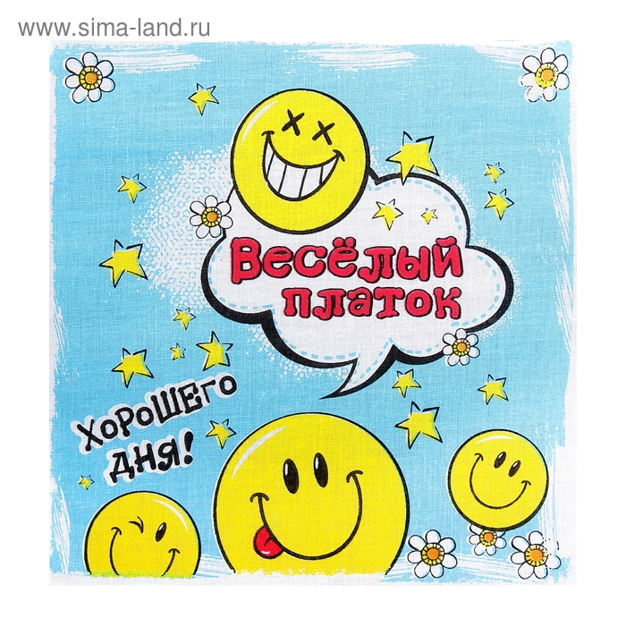
Рис.1. Атрибутика праздника – платки-подарки выигравшим участникам
Также в качестве даров – атрибутов обрядового праздника «Сабантуй» запланированы восточные сладости (лукум), конфеты, прятники.
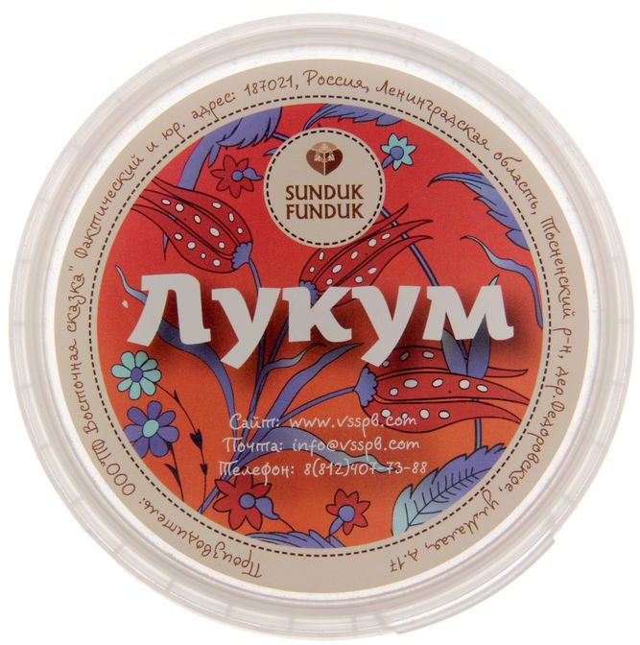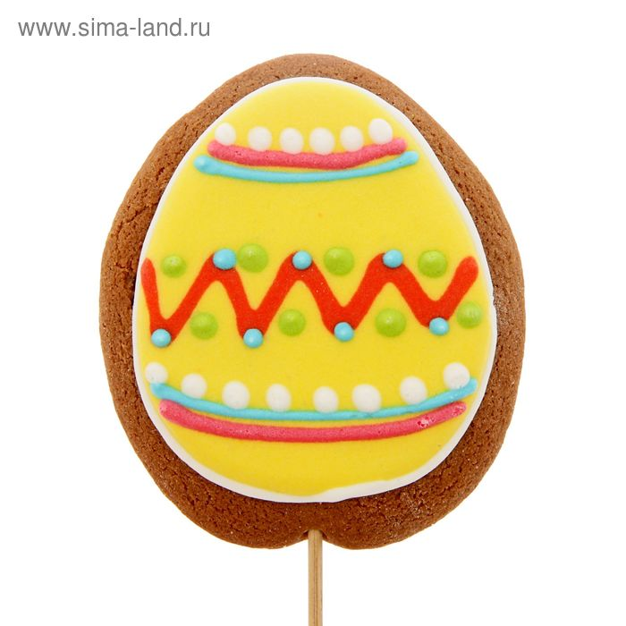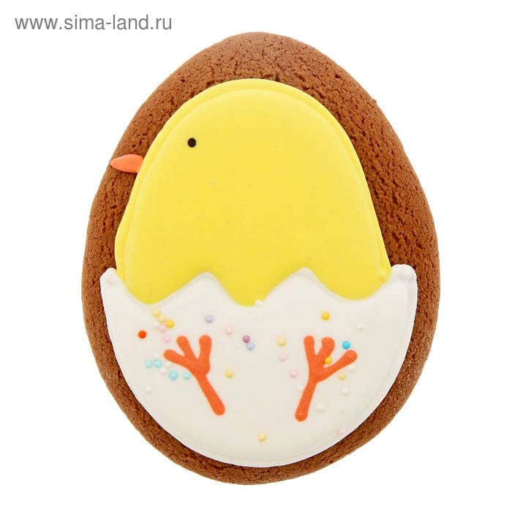
Ртс.2. Атрибуты праздника – восточные сладости (дары участникам)

Для привлечения аудитории на праздник запланировано изготовление афиш для распространения по школам (рис.3)
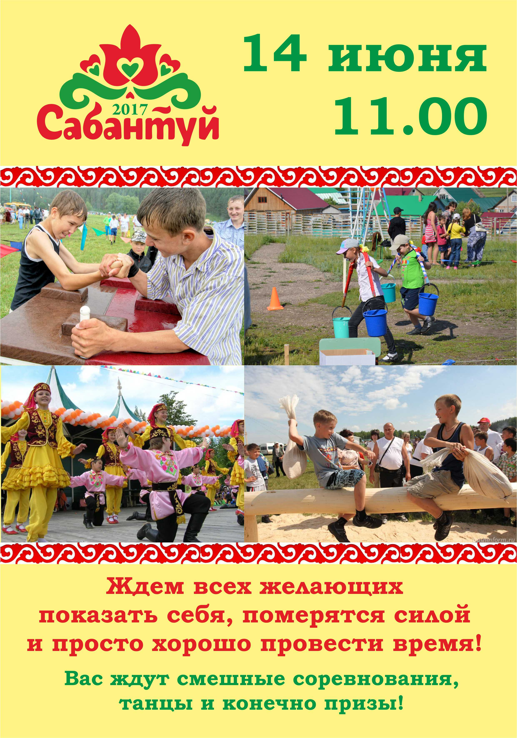
Рис.3. Афиша как средство привлечения целевой аудитории на обрядовый народный праздник «Детский сабантуй»

Список литературы

- Бабынина Т.Ф Традиции национальных культур.- Казань, 2004.
- Дополнительная общеразвивающая программа в области музыкального искусства (музыкальный фольклор) по учебному предмету «Постановка народных обрядов и праздников» / Сост. З.Н. Матыч, И.Г. Булгакова. Красный октябрь: МБУ ДО «Краснооктябрьская школа искусств Белгородского района Белгородской области», 2016.
- Обряды и обрядовый фольклор. М., 1982.
- Традиционные календарные праздники народов Республики Татарстан. Методическое пособие для работников социокультурной сферы. Казань, 2012.
- Черняк Ю.М. Режиссура праздников и зрелищ. Минск, 2004.
- Чечетин А.И. Основы драматургии театральных представлений. М.: МГИК, 1989.
- Шароев И.Г. Режиссура эстрады массовых представлений. М.: Просвещение, 1994.
- Шубина И.Б. Драматургия и режиссура зрелища. Ростов-на-Дону, 2006.

Дополнительная общеразвивающая программа в области музыкального искусства (музыкальный фольклор) по учебному предмету «Постановка народных обрядов и праздников» / Сост. З.Н. Матыч, И.Г. Булгакова. Красный октябрь: МБУ ДО «Краснооктябрьская школа искусств Белгородского района Белгородской области», 2016. С.11-12.

